[南昌大学第二附属医院Cell cycle论文图片被质疑存在复制、修改及细胞区域复制](https://mp.weixin.qq.com/s?__biz=Mzk0OTY1MDkwOQ==&mid=2247486236&idx=4&sn=196e2f0f08b5d09755b9daf57b81df6e&chksm=c2e3a0644c1395712eafa1adf4f621e07a0adcbab3a3293bfaf0bb1094631ddc0c5047869edc&scene=126&sessionid=1742490205)

原创  sleuth[Research Integrity](javascript:void(0);)2025-03-12 22:03:51德国



Research Integrity

2020 年，一篇发表于《Cell cycle (Georgetown, Tex.)》杂志，题为 “Human umbilical cord mesenchymal stem cells - derived exosomes transfers microRNA - 19a to protect cardiomyocytes from acute myocardial infarction by targeting SOX6” 的研究论文引起关注。该研究由来自南昌大学第二附属医院心血管内科的 Lin Huang、Lu Yang、Yin Ding、Xinghua Jiang、Zhen Xia、Zhigang You 等人完成。

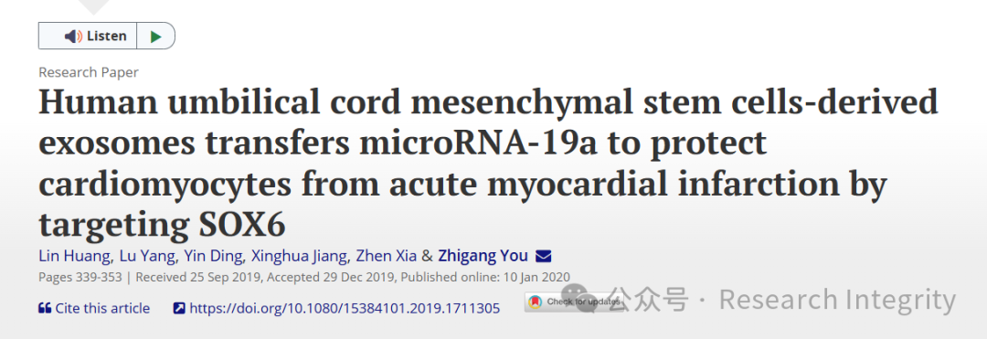

此研究主要成果为发现人脐带间充质干细胞衍生的外泌体通过靶向 SOX6 转移 microRNA - 19a，从而保护心肌细胞免受急性心肌梗死，这一成果对于心肌梗死的治疗研究具有重要意义。

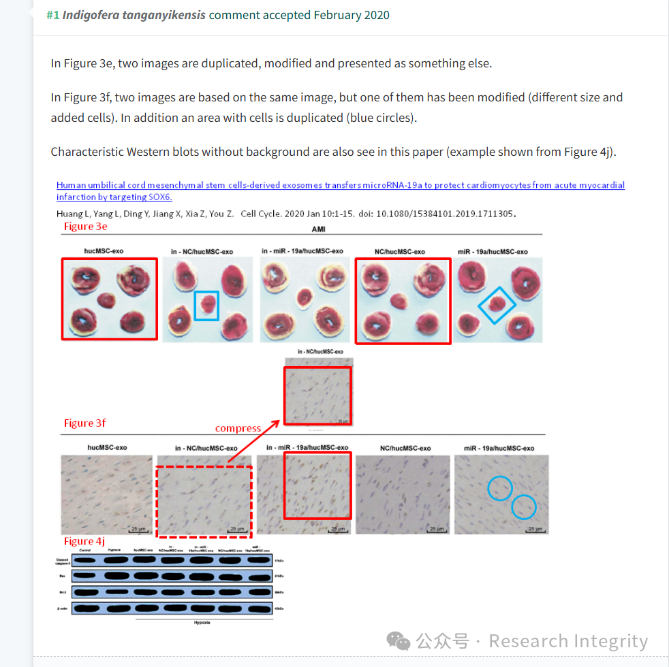

然而，论文发表后，网友留言提出质疑。网友 Indigofera tanganyikensis 指出，在论文图 3e 中，有两张图片存在复制、修改后当作其他内容呈现的情况；图 3f 里，两张图片基于同一图像，其中一张被修改（尺寸不同且添加了细胞），并且还有一处细胞区域被复制（用蓝色圆圈标注）。同时还提到论文中出现无背景的特征性蛋白质印迹，以图 4j 为例。

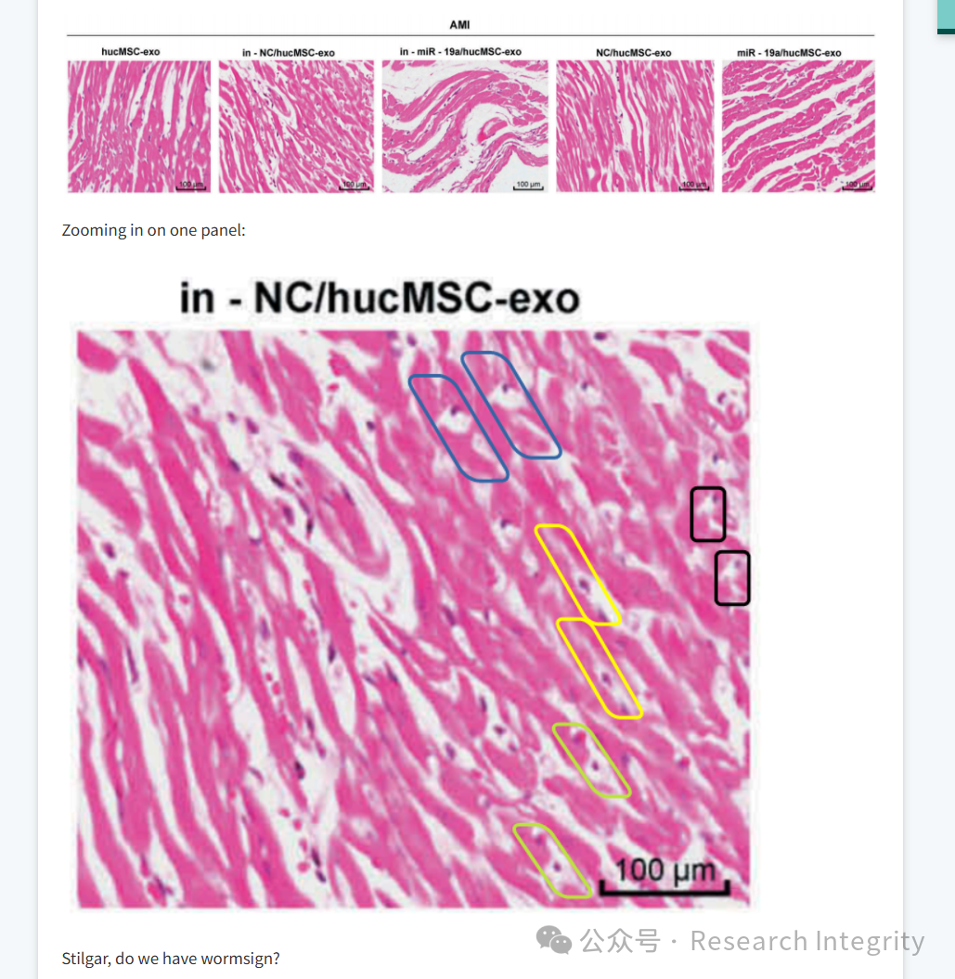

另一位网友 Hoya camphorifolia 则聚焦于图 3d “大鼠心脏组织病理学变化的 HE 染色代表性图像”，通过放大其中一个面板，似乎也发现了一些问题，虽未明确指出具体问题所在，但表达了质疑。

目前，该事件持续发酵，这不仅关乎一篇论文的真实性，更可能影响到相关领域研究的可信度与发展方向。南昌大学第二附属医院及相关研究人员是否会对此作出回应，后续又将如何解决这一问题，大众拭目以待。

https://www.tandfonline.com/doi/full/10.1080/15384101.2019.1711305

https://pubpeer.com/publications/7D2D822B2428D69E7434E02E6CD55C

**来源：公众号Research Integrity，转载请注明出处，若没注明学术诚信公众号出处，构成侵权。后台联系客服微信：BikElisabeth**

免责声明：

质疑信息来源于Pubpeer，提及人名均为音译

对于文章内容的真实性、完整性、及时性

本公众号不做任何保证或承诺，仅供读者参考

未经授权禁止转载！

转载请勿更改原文内容及格式！

如有转载需求或合作事宜

可添加下方客服微信或推送邮件到researchintegrity@qq.com

